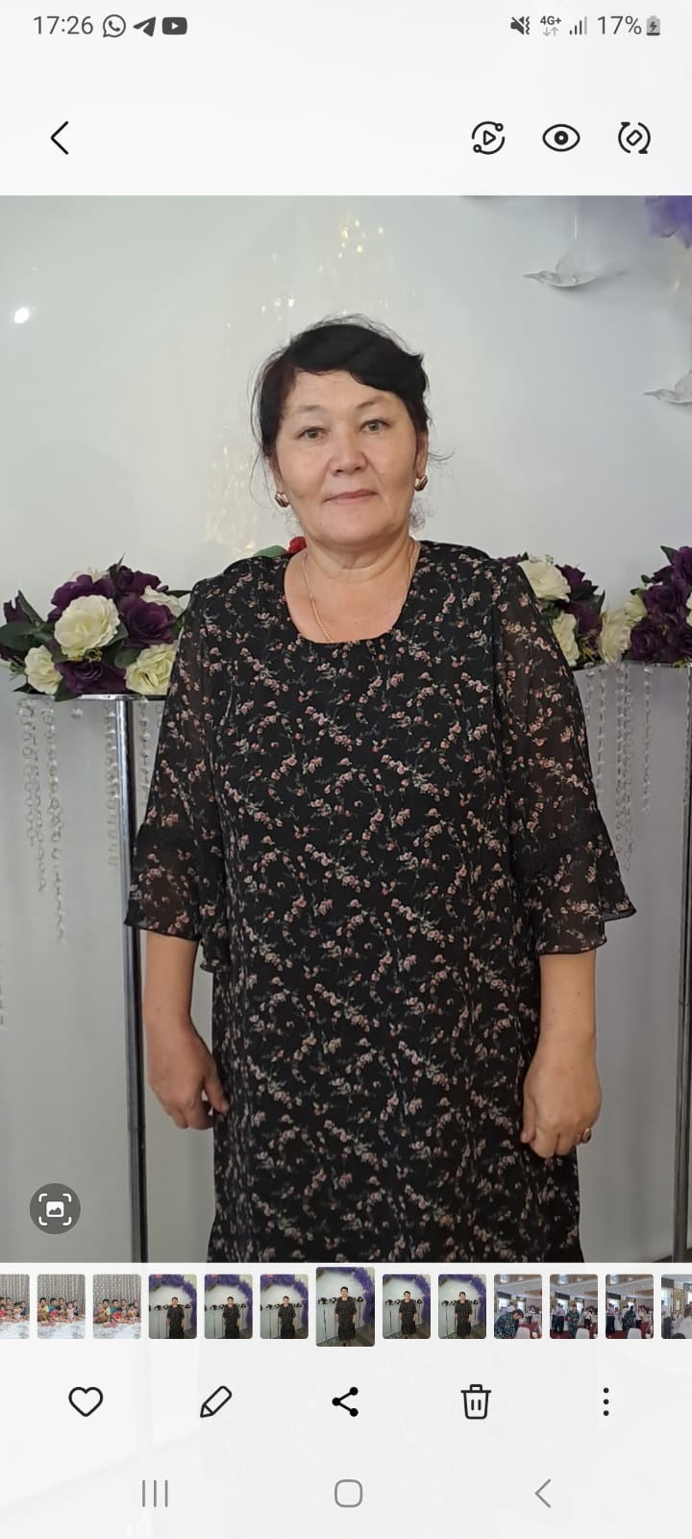

**Айткалиева Балжан Улукпановна-**

**учитель русского языка и литературы СОШ №19 г.Уральск ЗКО.**

**Внеклассное мероприятие «Мы разные, но мы вместе»**

**Цель:**Познакомить детей с разнообразными интересными способами проведения досуга.

**Задачи:**

* Побуждать к участию в различных кружках, секциях, к развитию своих способностей и талантов.
* Помочь узнать своих товарищей с непривычной стороны и через это узнавание сдружить ребят.
* Развивать у детей умение вдохновлено рассказывать о своих увлечениях.
* Воспитывать уважительное отношение к людям, наследием которых были и есть благие дела и поступки, связанные с увлечением.

**Технические средства:**

* Мультимедийное сопровождение, видеоролик детей.

**Ведущий 1**: Добрый день, дорогие гости! Мы рады приветствовать Вас сегодня в нашем зале!

**Ведущий 2:** «По-разному можно жить. Но редко найдется человек, который на вопрос совести - как он живет? - ответил бы, что живет вполне правильно».

**Ведущий 1**: Скажи, пожалуйста, Даяна, что значит для тебя быть счастливым? **Твоя формула счастья**

**Ведущий 2:**

1.Ставить перед собой цели и достигать их, любить и быть любимым.

2.Ощущать себя нужным обществу.

3.Иметь успех во всем.

4.Не знать разочарований и получать удовольствие от всего.

5.Иметь близких людей, главное- не быть одиноким.

6.Жить в свое удовольствие, ни в чем себе не отказывать.

7.Быть самим собой.

**Ведущий 1:** Жизнь дается один раз. И надо очень дорожить ею, наполнять смыслом и счастьем каждое мгновенье

**Ведущий 2:** Как ты думаешь, Назым, в чем смысл жизни?

**Ведущий 1:** Обычно говорят:

1.Добиться успеха.

2 .Быть доброй и любить людей.

3.Достичь вершин своего дела.

4.Учиться, развиваться, самосовершенствоваться.

**Ведущий 2:** Как сказал Николай Островский в своем романе: «Жизнь дается человеку один раз, и надо прожить ее так, чтобы не было мучительно больно за бесцельно прожитые годы». Так давайте же наслаждаться ею, творить добро и дарить друг другу тепло и улыбки!

**Ведущий 1:** Берегите свои ценности, ибо с ними жизнь становится яркой и интересной, полной и нужной.

**Ведущий 2:** Жизненные ценности- это то, что человек должен ценить в жизни.

Обращение к залу: знаете, какие ценности для нас самые главные?

*/Ведущие говорят по очереди:/*

-труд

-семья

-любовь

-здоровье

-творчество

-счастье

-добро.

**Ведущий 1**: В жизни каждого человека есть увлечение. Люди рисуют, поют, собирают марки, часами просиживают за компьютером, разводят рыбок или слушают музыку, читают или выращивают кактусы. У каждого свое хобби

- **Хобби – слово английское, оно означает «любимое занятие на досуге, увлечение» Увлечение – большой интерес к чему-либо.**

Люди рисуют, поют, собирают марки, часами просиживают за компьютером, разводят животных или слушают музыку, читают или выращивают растения.

**Ведущий 2:**

Некоторые великие люди прославились именно своими увлечениями. Например, прекрасный врач **Владимир Даль** любил собирать русские слова, пословицы, сказки. И прославился он своим толковым словарем, который всем известен сейчас как Словарь Даля.

Известный русский поэт **А.Блок** с ранних лет вместе с дедом бродил по полям, лесам, болотам, отыскивая растения для ботанической коллекции.

**Петр I** был страстным нумизматом. Он собрал большое количество монет. **Король Швеции Густав V** увлекался вышивкой.

**Ведущий 1:**

Королева Дании – Маргарет увлекалась рисованием.

Известный композитор **Вольфганг Моцарт** с трёхлетнего возраста увлекался музыкой на клавесине. В 4 года **Моцарт** уже сочиняет свои пьесы и даёт небольшие музыкальные концерты.

**Арнольд Шварценеггер** собирает машинки марки Hammer.

**Ведущий 2:**

Кто такой коллекционер?

И что можно коллекционировать?

**Коллекционер** – собиратель коллекций. Как вы думаете, ребята, что можно коллекционировать? (Марки, монеты, мягкие игрушки, спичечные этикетки, значки, модели машин, самолетов, фантики, булавки, валенки, книжки, музыкальные диски, картины, галстуки, зонтики, утюги и даже школьные шпаргалки и т.д

Ведущий 1:

Да, люди коллекционируют разные предметы. филателисты - марки,

**филуменисты** – спичечные этикетки,

**филокартисты** - открытки,

**нумизматы** – монеты,

**филотаймисты** – коллекционеры календарей,

**букинисты** – коллекционеры книг.

А у нас есть коллекционеры?

**Ведущий 2:**

Я думаю, нам очень интересно послушать Шынгыс и узнать о его хобби.

**/Видео о его коллекциях/**

**Ведущий 1:**

- Спорт имеет огромное значение в жизни человека, спорт дает возможность сохранять и укреплять здоровье, воспитывает волю к победе, решительность, и другие хорошие качества. Есть у нас ребята, которые занимаются спортом серьезно. Они хотят быть сильными, ловкими, смелыми. Дадим им слово.

Әбілмансур /7д расскажет нам о своих достижениях и успехах в спорте.

**Ведущий 2:**

- Некоторые ребята могут выразить свои чувства, переживания, взгляд на мир через рисунки, стихи. Это наши юные художники и поэты.

О своем увлечении расскажет Гаухар.

**Ведущий 1:**

Слово любителям чтения

Акнур 7д

**Ведущий 2:**

Жахангер расскажет о своем увлечении.

**Вопросы участникам:**

1. Давно занимаешься таким увлечением?
2. Что дает тебе это увлечение?
3. Кому ты посвящаешь свои стихи?
4. Твои планы на будущее, хочешь ли ты связать свое умение с выбором профессии?

Ребята, из ваших рассказов мы узнаем о способах проведения досуга, о том, как можно интересно и с пользой провести свободное время. Нам было очень интересно послушать вас. Мы многое узнали о вас. За это огромное вам спасибо!

**Ведущий 1:**

Правильно, каждый из нас индивидуален и это очень хорошо, так как все мы разные, но вместе представляем очень интересный коллектив. Вот, например, радуга состоит из разных цветов, которые дополняют друг друга и это очень красивое зрелище.

В жизни каждого человека есть увлечение, которое помогает скрасить трудные минуты жизни, сближает с миром науки, искусства, природы, с миром людей, помогает найти смысл жизни. Это занятие для души. Человеку свойственно увлекаться. Ведь в жизни столько интересного!

**Ведущий 2:**

Понятно, что школе всему не научат. И чтобы больше знать и уметь, люди придумывают себе хобби. У нас у каждого свое хобби, разные интересы, разные вкусы и характеры. МЫ РАЗНЫЕ; НО МЫ ВМЕСТЕ!

**Видео «Дети мечты»**

На этом нашемероприятие подошло к концу.

Спасибо всем ребятам, которые рассказали о своих увлечениях, которые проявили свои способности. Мы благодарны и признательны всем.

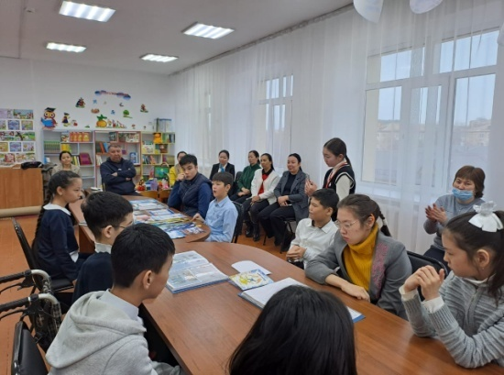Не обо всех увлечениях ребятам сегодня удалось рассказать. У нас еще много талантливых и очень увлеченных детей. Не огорчайтесь те, кто не рассказал о своих любимых занятиях, о том, как вы проводите свое свободное время. Этот разговор мы обязательно продолжим. До новой встречи!

